**Activitat 4.2**

Introduïm el comandament “*cat /etc/group*”:

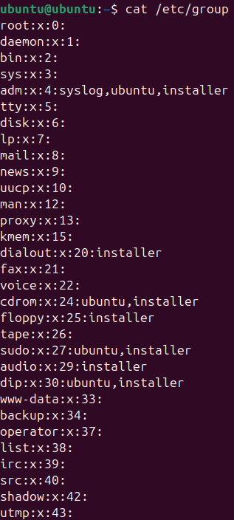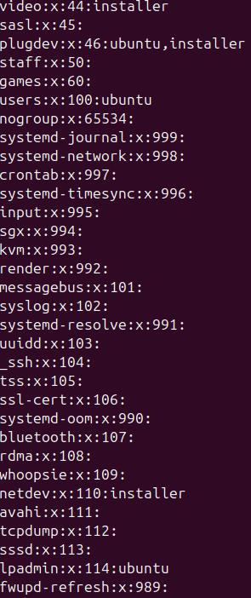

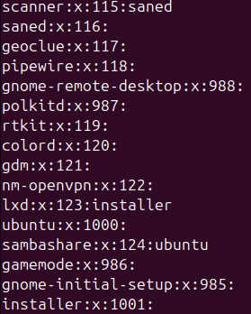

D’aquesta manera, obtenim tot el llistat de grups que tenim al nostre sistema operatiu Linux. Entre els que destaquen hi ha:

* **adm:** permet accés a arxius de registre y comandaments com *sudo* o *su*, que permeten obtenir permisos elevats de superusuari.
* **users:** grup d’usuaris comuns.
* **root:** administració sense restriccions sobre tot el sistema.
* **tty:** dona privilegis sobre alguns dispositius.
* **lpadmin:** ofereix privilegis sobre dispositius de port paral·lel.

L’estructura dels grups va separada per dos punts (:) i sol constar de quatre parts:

1. El nom del grup.
2. Contrasenya.
3. ID del grup (GID).
4. Llista d’usuaris que pertanyen al grup.